Une préparation des échantillons plus rapide pour le contrôle qualité grâce à des tronçonneuses ultra performantes
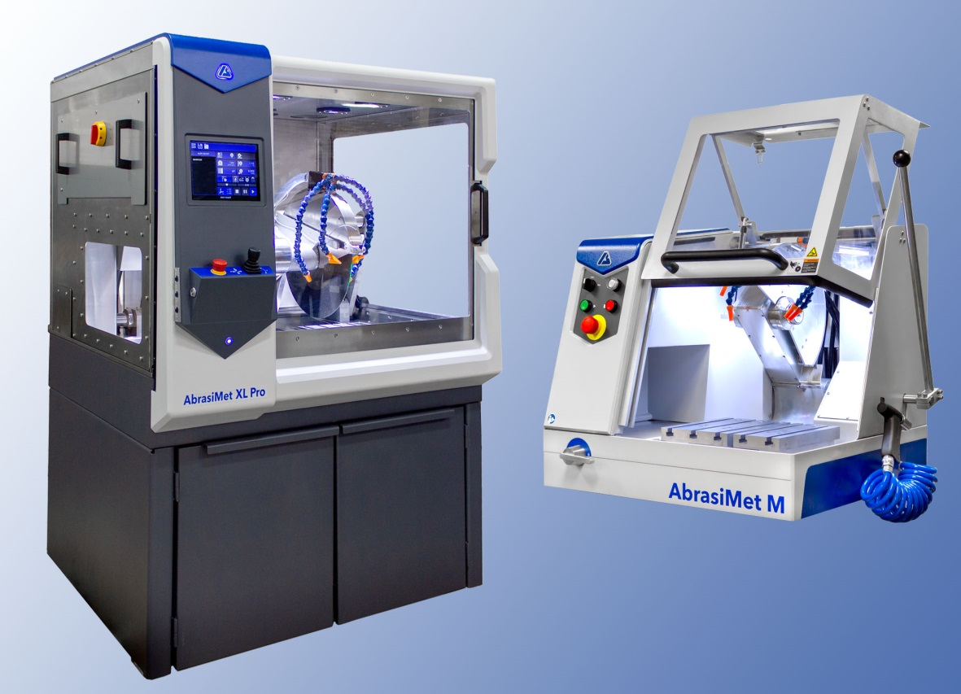
L’AbrasiMet™ XL Pro (à gauche) et la machine de paillasse AbrasiMet M : ces deux nouvelles tronçonneuses robustes de Buehler assurent un gain de temps considérable lors du contrôle qualité dans les environnements industriels difficiles. © Buehler
Esslingen, Allemagne, juillet 2019 – Gages de résultats d’une qualité supérieure, l’AbrasiMet™ XL Pro et l’AbrasiMet M sont les deux nouvelles tronçonneuses présentées par Buehler, l’un des leaders des équipements, consommables et accessoires pour la préparation et l’analyse des matériaux. Ces nouveaux systèmes se distinguent par des gains de temps précieux ainsi qu’un bon rapport coût-efficacité lors de la préparation des échantillons.
Destinée aux environnements industriels difficiles, l’AbrasiMet™ XL Pro est une tronçonneuse automatique sur châssis qui conjugue robustesse et performance. Conçue pour tronçonner des quantités importantes d’échantillons avec une capacité de coupe allant jusqu’à 178 mm [7"] sur trois axes, elle peut s’utiliser avec des disques de tronçonnage entre 356 mm et 457 mm [14“ et 18“]. Sa vaste chambre de coupe et son moteur puissant de 10 kW assurent une grande reproductibilité et une qualité supérieure des résultats, même sur les pièces volumineuses et les matériaux durs. Son écran tactile à l’utilisation intuitive permet à l’utilisateur non seulement de lancer la coupe, mais aussi de créer et sauvegarder divers programmes de tronçonnage pour une utilisation ultérieure avec un gain de temps précieux. Le changement de meules abrasives sans outil, ainsi que la préparation rapide des coupes grâce au joystick multifonction, un laser d’alignement et un éclairage performant de la chambre de coupe comptent parmi les autres atouts de cette tronçonneuse en matière d’efficacité. Un pré-tamis de filtration et une conception du bac intégré permettent par ailleurs d’éliminer aisément les débris du fluide de refroidissement pour simplifier l’entretien.
L’AbrasiMet M est une tronçonneuse manuelle de paillasse qui allie reproductibilité et rapidité. Tout comme l’AbrasiMet™ XL Pro, c’est l’une des plus performantes et des plus efficaces de sa catégorie. À la fois compact et robuste, cet appareil utilisable avec des meules abrasives de 254 mm [10“] ou 305 mm [12“] permet aussi de réaliser deux coupes simultanées, divisant ainsi par deux la durée du tronçonnage de tranches. Le couvercle coulissant assure l’accessibilité de la vaste chambre de coupe et permet de positionner de façon rapide et précise les échantillons à tronçonner. Le moteur puissant de 4 kW ainsi qu’un bras de tronçonnage ergonomique réglable pour personnaliser la longueur et l’angle contribuent également à la reproductibilité et à l’efficacité des coupes. Le changement de disques s’effectue ici aussi sans outil.
« Aujourd’hui, la rapidité des laboratoires de contrôle qualité est l’un des facteurs clés qui déterminent la rentabilité de la production », souligne Sarah Beranek, Directrice mondiale de l’innovation. « Robustes et conçues pour un usage intensif, les tronçonneuses AbrasiMet sont ici un allié précieux, puisqu’elles contribuent à accélérer la préparation des échantillons tout en assurant une qualité supérieure. »
Buehler – ITW Test & Measurement GmbH, Esslingen, est, depuis 1936, un des principaux fabricants d’instruments, de consommables et d'accessoires pour la métallographie et l’analyse des matériaux. Avec également une gamme complète de duromètres et de systèmes d’essai de dureté. Un vaste réseau de succursales et de revendeurs garantit à nos clients une assistance et des services professionnels dans le monde entier. Le Centre de solution Buehler d’Esslingen et d’autres centres de ce type en Europe et dans le monde offrent toute forme d’assistance relative aux développements d’application et procédures de préparation reproductibles. Buehler appartient à la division Test & Measurement de la société américaine Illinois Tool Works (ITW), comprenant une centaine d'établissements décentralisés répartis dans 52 pays et employant près de 51 000 personnes.
Pour en savoir plus sur l'offre de produits de Buehler ITW Test & Measurement GmbH, veuillez consulter le site https://www.buehler.fr .
Merci d’envoyer une copie du bon à :
Dr.-Ing. Jörg Wolters
Konsens PR GmbH & Co. KG, Hans-Kudlich-Straße 25, D-64823 Groß-Umstadt
www.konsens.de Tél. +49 60 78 / 93 63 - 0, Email : mail@konsens.de
Des communiqués de presse de Buehler contenant du texte et des photos dans une résolution imprimable peuvent être téléchargés depuis le site www.konsens.de/buehler.html

